广东省公安机关公开悬赏涉烟犯罪在逃人员信息清单（50名）

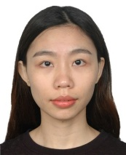
1.陈文玉,女，汉族，1991年5月28日出生。
身份证号码：445224199105283027
户籍地：广东省广州市越秀区新河浦二横路17号二楼。
涉嫌非法经营烟草制品案。
悬赏级别：A级。悬赏金额：10万。
立案单位：广东省佛山市公安局三水分局。
办案民警姓名、电话：黄警官15217407307。

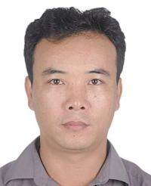
2.王钦廷, 男，汉族，1971年6月30日出生。
身份证号码：440524197106302077
户籍地：广东省汕头市潮南区陇田镇华瑶华新西路七巷1号102房。
涉嫌非法制造、销售非法制造的注册商标标识案。
悬赏级别：A级。悬赏金额：10万。
立案单位：广东省东莞市公安局谢岗分局。
办案民警姓名、电话：胡警官13826961101、钟警官13600267110。

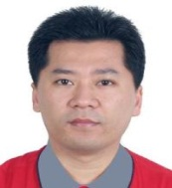
3.姚楚海, 男，汉族，1976年1月18日出生。
身份证号码：440524197601183634
户籍地：广东省汕头市潮南区仙城镇波溪西中寨南八巷12号2房。
涉嫌非法制造、销售非法制造的注册商标标识案。
悬赏级别：A级。悬赏金额：10万。
立案单位：广东省东莞市公安局谢岗分局。
办案民警姓名、电话：胡警官13826961101、古警官18824334487。

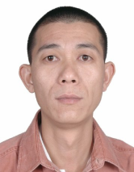
4.陈仕仟（绰号：明星九）， 男，汉族，1980年1月17日出生。
身份证号码：441624198001175519
户籍地：广东省河源市和平县林寨镇明星村文明队26号。
涉嫌生产、销售伪劣产品案。
悬赏级别：A级。悬赏金额：10万。
立案单位：广东省河源市和平县公安局。
办案民警姓名、电话：陈警官13005305307、丘警官13829318706。

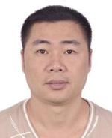
5.吴秕林， 男，汉族，1969年12月9日出生。
身份证号码：440524196912092612
户籍地:广东省汕头市潮南区胪岗镇胪溪新兴中路37号。
涉嫌生产、销售伪劣产品案。
悬赏级别：A级。悬赏金额：10万。
立案单位：广东省惠州市公安局惠阳区分局。
办案民警姓名、电话：李警官13829976878、徐警官13502222901。

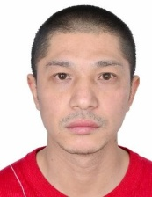
6.叶豪彬， 男，汉族，1977年10月27日出生。
身份证号码：440524197710275458
户籍地：广东省汕头市潮南区峡山街道禾陂新发南区九巷2号102房。
涉嫌销售非法制造的注册商标标识案。
悬赏级别：A级。悬赏金额：10万。
立案单位：广东省汕头市公安局潮南分局。
办案民警姓名、电话：翁警官18823953499。

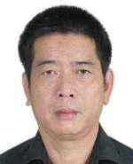
7.黄贤洲， 男，汉族，1964年12月19日出生。
身份证号码：442530196412195999
户籍地：广东省汕尾市陆丰市大安镇陆军村委会军寨村3号。
涉嫌生产、销售伪劣产品案。
悬赏级别：A级。悬赏金额：10万。
立案单位：广东省汕尾市陆丰市公安局。
办案民警姓名、电话：李警官13923598339、李警官13924492779。

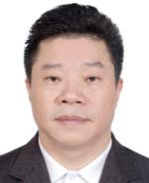
8.唐建新， 男，汉族，1971年1月11日出生。
身份证号码：110224197101110073
户籍地：广东省深圳市福田区福中路319号黄埔雅苑逸悠园1栋8E房。
涉嫌非法经营案。
悬赏级别：A级。悬赏金额：10万。
立案单位：广东省深圳市公安局。
办案民警姓名、电话：韩警官13510388948、李警官13828856799。

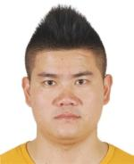
9.韩茂文， 男，汉族，1990年9月2日出生。
身份证号码：445224199009020016
户籍地：广东省揭阳市惠来县仙庵镇点埔管区楼座六横巷6号。
涉嫌非法经营案。
悬赏级别：A级。悬赏金额：10万。
立案单位：广东省中山市公安局三乡分局。
办案民警姓名、电话：林警官13928139873、张警官13823983336。

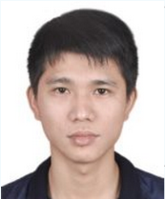
10.徐尽发(绰号：细亚)， 男，汉族，1989年9月9日出生。
身份证号码：44142319890909333X
户籍地：广东省梅州市丰顺县汤坑镇埔河村楼下坝灰窑。
涉嫌生产、销售伪劣产品案。
悬赏级别：A级。悬赏金额：10万。
立案单位：广东省梅州市丰顺县公安局。
办案民警姓名、电话：黄警官13428088558、陈警官13825962590。

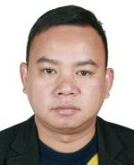
11. 许朝芳， 男，汉族，1984年10月17日出生。
身份证号码：350622198410173017
户籍地：福建省云霄县下河乡世坂村城内297号。
涉嫌生产、销售伪劣产品案。
悬赏级别：B级。悬赏金额：5万。
立案单位：广东省揭阳市公安局空港分局。
办案民警姓名、电话：袁警官13924448111、张警官13828154355。

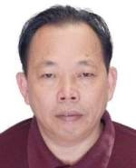
12. 杨容光， 男，汉族，1956年8月14日出生。
身份证号码：440527195608141533
户籍地：广东省揭阳市普宁市军埠镇石桥头西村新兴里北4号。
涉嫌生产伪劣产品案。
悬赏级别：B级。悬赏金额：5万。
立案单位：广东省揭阳市公安局榕城分局。
办案民警姓名、电话：孙警官13927070111、苏警官13822021221。

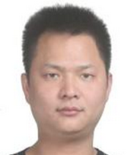
13. 张文讲， 男，汉族，1986年7月23日出生。
身份证号码：350624198607233573
户籍地：福建省诏安县官陂镇光亮村尚敦161号。
涉嫌生产、销售伪劣产品案。
悬赏级别：B级。悬赏金额：5万。
立案单位：广东省清远市佛冈县公安局。
办案民警姓名、电话：刘警官13828531260、易警官13602921991。

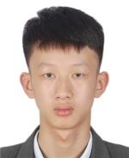
14.张金伟， 男，汉族，1986年7月23日出生。
身份证号码：440582199809153218
户籍地：广东省汕头市潮南区雷岭镇东老后头角99号。
涉嫌生产、销售伪劣产品案。
悬赏级别：B级。悬赏金额：5万。
立案单位：广东省汕头市公安局濠江分局。
办案民警姓名、电话：唐警官13902776898、陈警官13509877194。

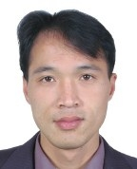
15.高泽均， 男，汉族，1981年9月14日出生。
身份证号码：440111198109142719
户籍地：广东省广州市白云区头陂铜锣湾北巷一号。
涉嫌非法经营案。
悬赏级别：B级。悬赏金额：5万。
立案单位：广东省梅州市丰顺县公安局。
办案民警姓名、电话：连警官13825960238 、吴警官07536189019。

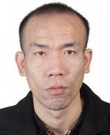
16.方成滨， 男，汉族，1986年4月8日出生。
身份证号码：35062219860408301X
户籍地：福建省云霄县下河乡孙坑村下孙坑68号。
涉嫌生产、销售伪劣产品案。
悬赏级别：B级。悬赏金额：5万。
立案单位：广东省广州市公安局花都区分局。
办案民警姓名、电话：汪警官15920113807、李警官13926151216。

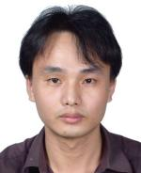
17.林加芳， 男，汉族，1980年2月15日出生。
身份证号码：35062219800215209X
户籍地：福建省云霄县东厦镇佳洲村郭墩23号。
涉嫌生产、销售伪劣产品案。
悬赏级别：B级。悬赏金额：5万。
立案单位：广东省潮州市公安局。
办案民警姓名、电话：柳警官13829006007、方警官18823502368。

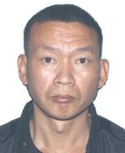
18.龚荣坤， 男，汉族，1970年12月12日出生。
身份证号码：350622197012121014
户籍地：福建省云霄县莆美镇益宝山村105号。
涉嫌生产、销售伪劣产品案。
悬赏级别：B级。悬赏金额：5万。
立案单位：广东省梅州市五华县公安局。
办案民警姓名、电话：钟警官13826620881、陈警官13826636133。

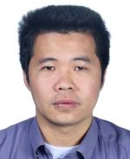
19.朱木银， 男，汉族，1973年10月26日出生。
身份证号码：350622197310262595
户籍地：福建省云霄县火田镇岳坑村塔前埔14号。
涉嫌生产、销售伪劣产品案。
悬赏级别：B级。悬赏金额：5万。
立案单位：广东省汕尾市陆丰市公安局。
办案民警姓名、电话：林警官13500082869、吴警官13927919838。

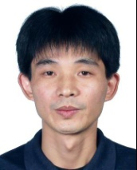
20.罗平飞， 男，汉族，1973年11月19日出生。
身份证号码：350622197311193018
户籍地：福建省漳州市云霄县下河乡后山村高塘内35号。
涉嫌生产、销售伪劣产品案。
悬赏级别：B级。悬赏金额：5万。
立案单位：广东省汕头市公安局澄海分局。
办案民警姓名、电话：陈警官18898859112。

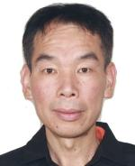
21.林九文， 男，汉族，1972年11月11日出生。
身份证号码：350622197211112516
户籍地：福建省云霄县莆美镇宝城里18号A幢501室。
涉嫌生产、销售伪劣产品案。
悬赏级别：B级。悬赏金额：5万。
立案单位：广东省汕头市公安局龙湖分局。
办案民警姓名、电话：马警官13902731918、罗警官13502778712。

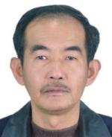
22.陈志忠（别名：陈志中）， 男，汉族，1956年4月27日出生。
身份证号码：440521195604270030
户籍地：广东省汕头市澄海区凤翔街道城东益民路益美园3幢305房。
涉嫌生产、销售伪劣产品案。
悬赏级别：B级。悬赏金额：5万。
立案单位：广东省汕头市公安局澄海分局。
办案民警姓名、电话：林警官13809673660、潘警官13600135555。

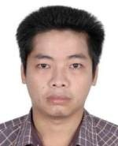
23.杨海鸿， 男，汉族，1980年2月20日出生。
身份证号码：445281198002201570
户籍地:广东省普宁市军埠镇石桥头中村下寨仔前34号。
涉嫌假冒注册商标案。
悬赏级别：B级。悬赏金额：5万。
立案单位：广东省揭阳市普宁市公安局。
办案民警姓名、电话：李警官18125972822、蔡警官06632356022。

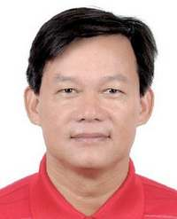
24.黄少河， 男，汉族，1964年8月26日出生。
身份证号码：441522196408265316
户籍地:广东省汕尾市陆丰市西南镇青塘村委会楼社村181号。
涉嫌生产、销售伪劣产品案。
悬赏级别：B级。悬赏金额：5万。
立案单位：广东省汕尾市陆丰市公安局。
办案民警姓名、电话：薛警官13927915000

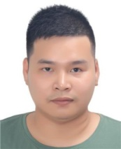
25.蔡侠东， 男，汉族，1991年5月6日出生。
身份证号码：440582199105062676
户籍地:广东省汕头市潮南区胪岗镇四和和光上后壁十四巷3号101房。
涉嫌非法经营烟草制品案。
悬赏级别：B级。悬赏金额：5万。
立案单位：广东省汕头市公安局潮南分局。
办案民警姓名、电话：周警官13502904818、郑警官13192168935。

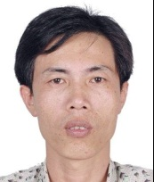
26.吴少雄， 男，汉族，1965年1月24日出生。
身份证号码：44052419650124583X
户籍地:广东省汕头市潮阳区和平镇下厝寨内157号。
涉嫌非法经营烟草制品案。
悬赏级别：B级。悬赏金额：5万。
立案单位：广东省韶关市公安局浈江分局。
办案民警姓名、电话：段警官13602909503、张警官13826339881 。

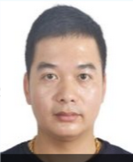
27.丘金文， 男，汉族，1983年5月18日出生。
身份证号码：441481198305183338
户籍地:广东省梅州市兴宁市大坪镇咨洞村蕉林塘。
涉嫌生产伪劣产品案。
悬赏级别：B级。悬赏金额：5万。
立案单位：广东省梅州市兴宁市公安局。
办案民警姓名、电话：曾警官13543239002、彭警官1382667779。

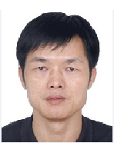
28.张汝伟， 男，汉族，1965年1月17日出生。
身份证号码：350624196501173518
户籍地:福建省诏安县官陂镇彩霞村大楼45号。
涉嫌非法经营案。
悬赏级别：B级。悬赏金额：5万。
立案单位：广东省江门市开平市公安局。
办案民警姓名、电话：杨警官13822362919、谢警官13822360127。
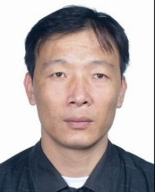
29.吴建伟， 男，汉族，1968年7月15日出生。
身份证号码：350622196807150017
户籍地：福建省漳州市云霄县莆美镇后汤村宝含里24号。
涉嫌生产、销售伪劣产品案。
悬赏级别：B级。悬赏金额：5万。
立案单位：广东省汕头市公安局澄海分局。
办案民警姓名、电话：吴警官18898858881。

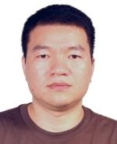
30.张友光， 男，汉族，1976年11月28日出生。
身份证号码：35062419761128351X
户籍地:福建省诏安县官陂镇凤狮村浮山89号。
涉嫌生产、销售伪劣产品案。
悬赏级别：B级。悬赏金额：5万。
立案单位：广东省惠州市博罗县公安局。
办案民警姓名、电话：陈警官13927312088、曾警官13927392822。

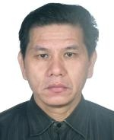
31.施惠雄， 男，汉族，1962年4月17日出生。
身份证号码：350622196204170019
户籍地:福建省云霄县云陵镇胜利路34-1号。
涉嫌生产、销售伪劣产品案。
悬赏级别：C级。悬赏金额：3万。
立案单位：广东省惠州市龙门县公安局。
办案民警姓名、电话：李警官13829976878、徐警官13502222901。

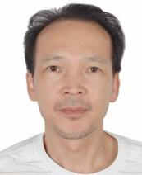
32.林振安， 男，汉族，1969年1月23日出生。
身份证号码：440520196901237518
户籍地:广东省潮州市潮安区凤凰镇上春村磜尾15号。
涉嫌生产、销售伪劣产品案。
悬赏级别：C级。悬赏金额：3万。
立案单位：广东省潮州市公安局潮安分局。
办案民警姓名、电话：洪警官13903097609、李警官13902738554。

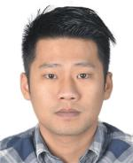
33.林双浩， 男，汉族，1986年5月23日出生。
身份证号码：445221198605236899
户籍地:广东省揭阳市空港经济区炮台镇居委贾信街四十六号。
涉嫌生产伪劣产品案。
悬赏级别：C级。悬赏金额：3万。
立案单位：广东省揭阳市公安局榕城分局。
办案民警姓名、电话：蔡警官13822983318、吴警官13927009876。

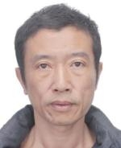
34. 黄仰洲， 男，汉族，1968年6月3日出生。
身份证号码：440524196806032317
户籍地:广东省汕头市潮南区成田镇宁湖顶厅娘后横巷四巷3号101房。
涉嫌生产、销售伪劣产品案。
悬赏级别：C级。悬赏金额：3万。
立案单位：广东省惠州市惠阳分局。
办案民警姓名、电话：何警官13923639883、徐警官13829992221。

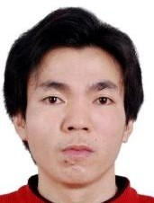
35.刘恋阶， 男，汉族，1976年11月14日出生。
身份证号码：440524197611142633
户籍地:广东省汕头市潮南区胪岗镇新民寨内南巷20号101房。
涉嫌非法经营烟草制品案。
悬赏级别：C级。悬赏金额：3万。
立案单位：广东省汕头市公安局潮南分局。
办案民警姓名、电话：吴警官13539692033、连警官13542883282。

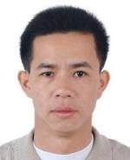
36.揭强业， 男，汉族，1975年6月13日出生。
身份证号码：440822197506135750
户籍地: 广东省湛江市廉江市长山镇茅岭村8号。
涉嫌非法经营案。
悬赏级别：C级。悬赏金额：3万。
立案单位：广东省湛江市廉江市公安局。
办案民警姓名、电话：陈警官13659733738 。

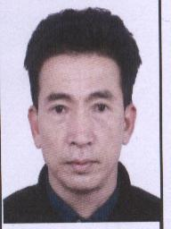
37.吴振洪， 男，汉族，1959年3月2日出生。
身份证号码：440524195903025851
户籍地:广东省汕头市潮阳区和平镇下厝新乡十六直巷5号102户。
涉嫌非法经营案。
悬赏级别：C级。悬赏金额：3万。
立案单位：广东省汕头市潮安分局。
办案民警姓名、电话：郑警官13829537306、陈警官13829627839。

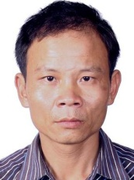
38.方武辉， 男，汉族，1978年10月21日出生。
身份证号码：350622197810212092
户籍地:福建省漳州市云霄县东厦镇船场村4区140号。
涉嫌非法经营案。
悬赏级别：C级。悬赏金额：3万。
立案单位：广东省汕头市金平分局。
办案民警姓名、电话：高警官13809650965、陈警官13501401001。

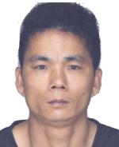
39.张岳艺， 男，汉族，1978年12月2日出生。
身份证号码：350622197812024511
户籍地:福建省云霄县常山农场下云管区油车44号。
涉嫌生产、销售伪劣产品案。
悬赏级别：C级。悬赏金额：3万。
立案单位：广东省汕尾市陆丰市公安局。
办案民警姓名、电话：林警官13500082869、吴警官13927919838。

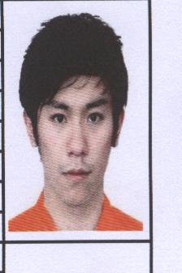
40.赵焕峰， 男，汉族，1983年10月14日出生。
身份证号码：440582198310145599
户籍地:广东省汕头市潮南区峡山街道峡山广汕公路峡山路段155号71户。
涉嫌非法经营案。
悬赏级别：C级。悬赏金额：3万。
立案单位：广东省汕头市潮阳分局。
办案民警姓名、电话：刘警官13500082869、郑警官13829537306。

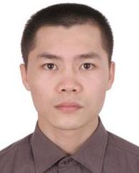
41.何耿彬， 男，汉族，1982年11月27日出生。
身份证号码：445221198211271915
户籍地:广东省揭阳市揭东区蓝城桂岭镇健豪村浮龙园后一巷2号。
涉嫌生产、销售伪劣产品案。
悬赏级别：C级。悬赏金额：3万。
立案单位：广东省揭阳市公安局揭东分局，
办案民警姓名、电话：林警官13502688783 、林警官13902767185。

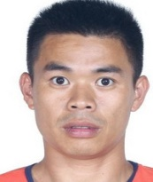
42.张友志， 男，汉族，1982年10月20日出生。
身份证号码：350622198210201036
户籍地:福建省漳州市云霄县莆美镇马山村376号。
涉嫌生产伪劣产品案。
悬赏级别：C级。悬赏金额：3万。
立案单位：广东省汕头市公安局金平分局。
办案民警姓名、电话：高警官13809650965、陈警官13501401001。

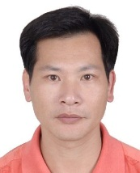
43.杨炎亮， 男，汉族，1970年1月20日出生。
身份证号码：440522197001205016
户籍地:广东省潮州市饶平县大衙新村一幢南梯602号。
涉嫌非法经营案。
悬赏级别：C级。悬赏金额：3万。
立案单位：广东省东莞市公安局。
办案民警姓名、电话：傅警官13922925699 、张警官0769-22316000。

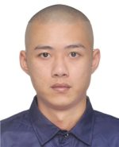
44.洪国华， 男，汉族，1990年1月28日出生。
身份证号码：445201199001280054
户籍地:广东省揭阳市空港经济区渔湖镇和美村南洪环市东路28号。
涉嫌生产、销售伪劣产品案。
悬赏级别：C级。悬赏金额：3万。
立案单位：广东省揭阳市公安局榕城分局。
办案民警姓名、电话：陈警官13925620399、林警官13924441023。

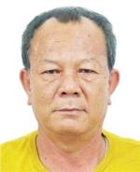
45.方界弟， 男，汉族，1958年7月15日出生。
身份证号码：440528195807151511
户籍地:广东省揭阳市惠来县华湖镇东福管区前何村池头安福路五直巷1号。
涉嫌非法经营案。
悬赏级别：C级。悬赏金额：3万。
立案单位：广东省揭阳市惠来县公安局
办案民警姓名、电话：杨警官13923555432、方警官0663-6681494。

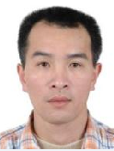
46.谭锦龙， 男，汉族，1973年4月28日出生。
身份证号码：440702197304280318
户籍地:广东省江门市蓬江区雅堤公馆2幢209房。
涉嫌非法经营烟草制品案。
悬赏级别：C级。悬赏金额：3万。
立案单位：广东省江门市公安局江海分局。
办案民警姓名、电话：谢警官13828086500、白警官13902881066。

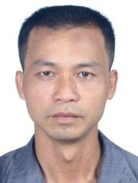
47.张双荣， 男，汉族，1970年3月24日出生。
身份证号码：350628197003244512
户籍地:福建省平和县大溪镇廖安村其坑14号。
涉嫌非法经营烟草制品案。
悬赏级别：C级。悬赏金额：3万。
立案单位：广东省肇庆市公安局高要分局。
办案民警姓名、电话：陈警官13827520360、李警官13827523583。

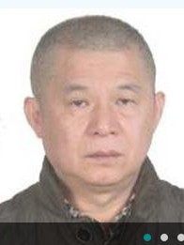
48.张全亮， 男，汉族，1962年11月14日出生。
身份证号码：350624196211143513
户籍地:福建省漳州市诏安县官陂镇下官村庵背223房。
涉嫌非法经营案。
悬赏级别：C级。悬赏金额：3万。
立案单位：广东省韶关市仁化县公安局。
办案民警姓名、电话：李警官13922579089、李警官13602242886。

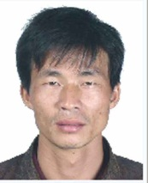
49.张森金， 男，汉族，1972年6月7日出生。
身份证号码：350624197206073519
户籍地:福建省漳州市诏安县官陂镇陂龙村坪寨26号。
涉嫌非法经营案。
悬赏级别：C级。悬赏金额：3万。
立案单位：广东省深圳市公安局光明分局。
办案民警姓名、电话：陈警官13510321511、于警官13600423336。

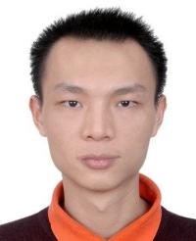
50.秦建泰， 男，汉族，1979年1月22日出生。
身份证号码：445281197901226734
户籍地:广东省揭阳市普宁市流沙北街道白沙陇村后埔池85号。
涉嫌非法经营烟草制品案。
悬赏级别：C级。悬赏金额：3万。
立案单位：广东省揭阳市公安局。
办案民警姓名、电话：林警官13828199199、黄警官13500164886。

